Ejercicio 3 BackEnd

Alejandro Rodríguez

El objetivo principal es crear un servidor con el framework de Django para hecer un CRUD y algunas funciones mas.

Primero creamos el proyecto y lo activamos con los siguientes comandos:

 

Como dentro del servidor no tenemos pip lo instalamos y seguidamente el framework de Django

 

Y arrancamos el proyecto



Hacemos cd al server y arrancamos la aplicación



Creamos un requirements.txt en la raíz del proyecto y ponemos lo siguiente 

Y en el setting del server

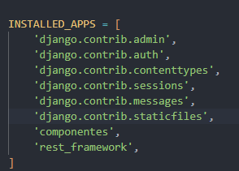

Escribimos las 2 ultimas líneas

Vamos a crear los modelos de la app entraremos en la carpeta de la app y vamos a models.py

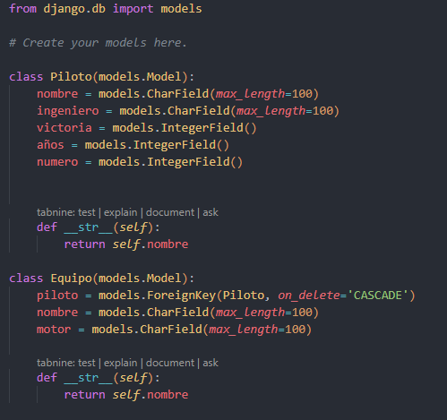

Y ahora los serializers creamos un serializers.py si no están

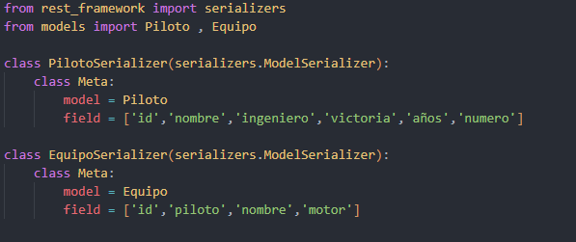

Ahora vamos a la chicha a hacer los endpoints de la app para ello iremos a view.py

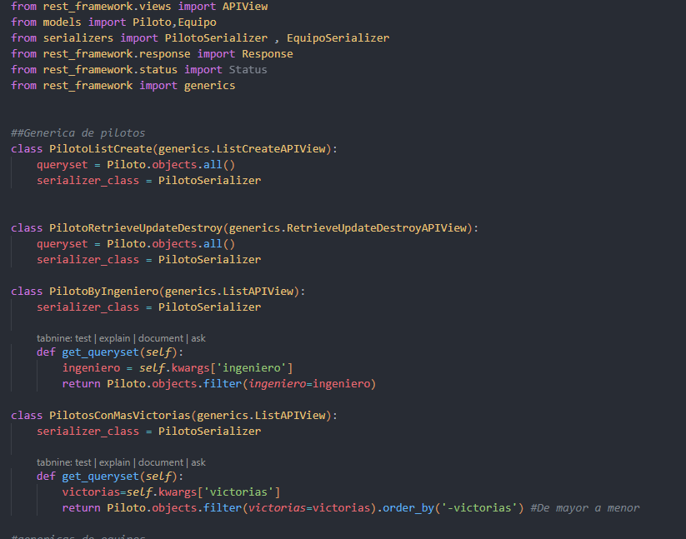

Utilizamos vistas genéricas para los pilotos la primera hace una un get all y post de pilotos, el segundo hace un getByid un put y un delete de piloto, el tercero saca los pilotos según el nombre de un ingeniero y el cuarto saca los pilotos con mas victorias según el numero que pongamos en la url.

Me ha parecido un buen ejercicio para empezar a usar Python para desarrollo backend y usar un framework muy popular para el desarrollo de aplicaciones web. Por mi parte no he tenido problemas para realizar el ejercicio porque ya había usado frameworks de desarrollo backend

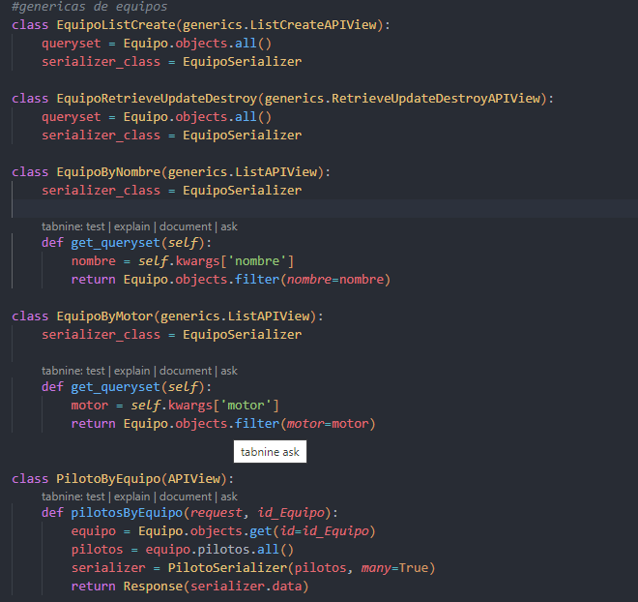

Estas son las genéricas del equipo las dos primeras son iguales que las de pilotos, la tercera saca el equipo que tengan el nombre asignado y él cuarto saca los equipos que tengan el mismo motor

La ultima vista saca los pilotos que estén en un equipo.

Ahora hay que designar a cada función su endpoint correspondiente, para ello cramos el archivo urls.py

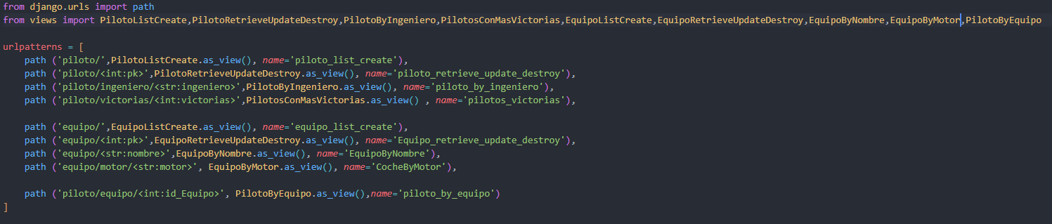

El url patterns son los endpoints de la aplicación , pero aun no hemos terminado porque no esta en la guardado en la app padre, para ello iremos a las urls.py de la app padre u escribiremos lo siguiente:



Esto hace que la aplicación pueda utilizar los url pattern de la app hija de componentes de el archivo url.

Ejercicio 5 BackEnd

Alejandro Rodríguez

Primero vamos a volcar la base de datos de mysqllite a una base de datos de my sql primero creamos la base de datos.

Luego escribimos este comando



KO que hara es coger los datos de nuestro sqlite y meterlos en un json

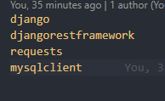

Escribimos eso enm elrequiremets y hacemos el pip intall

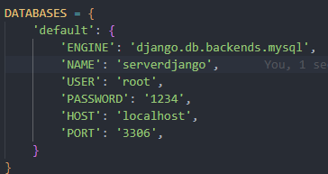

AYHcemos la conexion con bd y migramos 

Ahora volcamos los datos en la bd con



Creamos superuser:

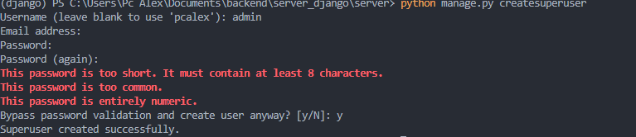

Creamos 2 grupos

No s vamos a  y nos logueamo

Y añadimos un grupo

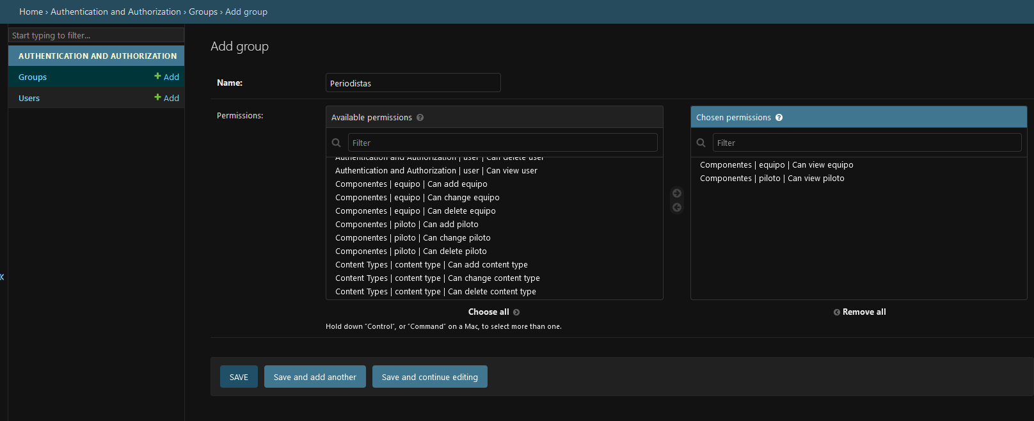

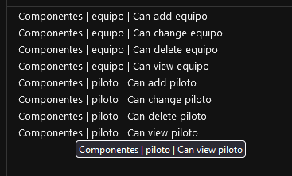

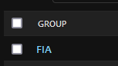

Creamos viewset

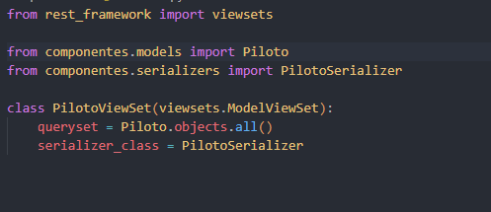+

Creamos routers

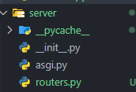

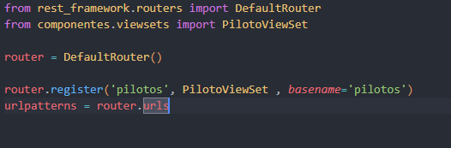

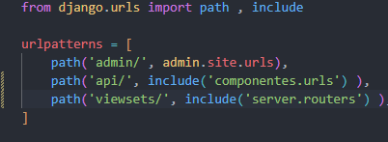

Creamos los test

